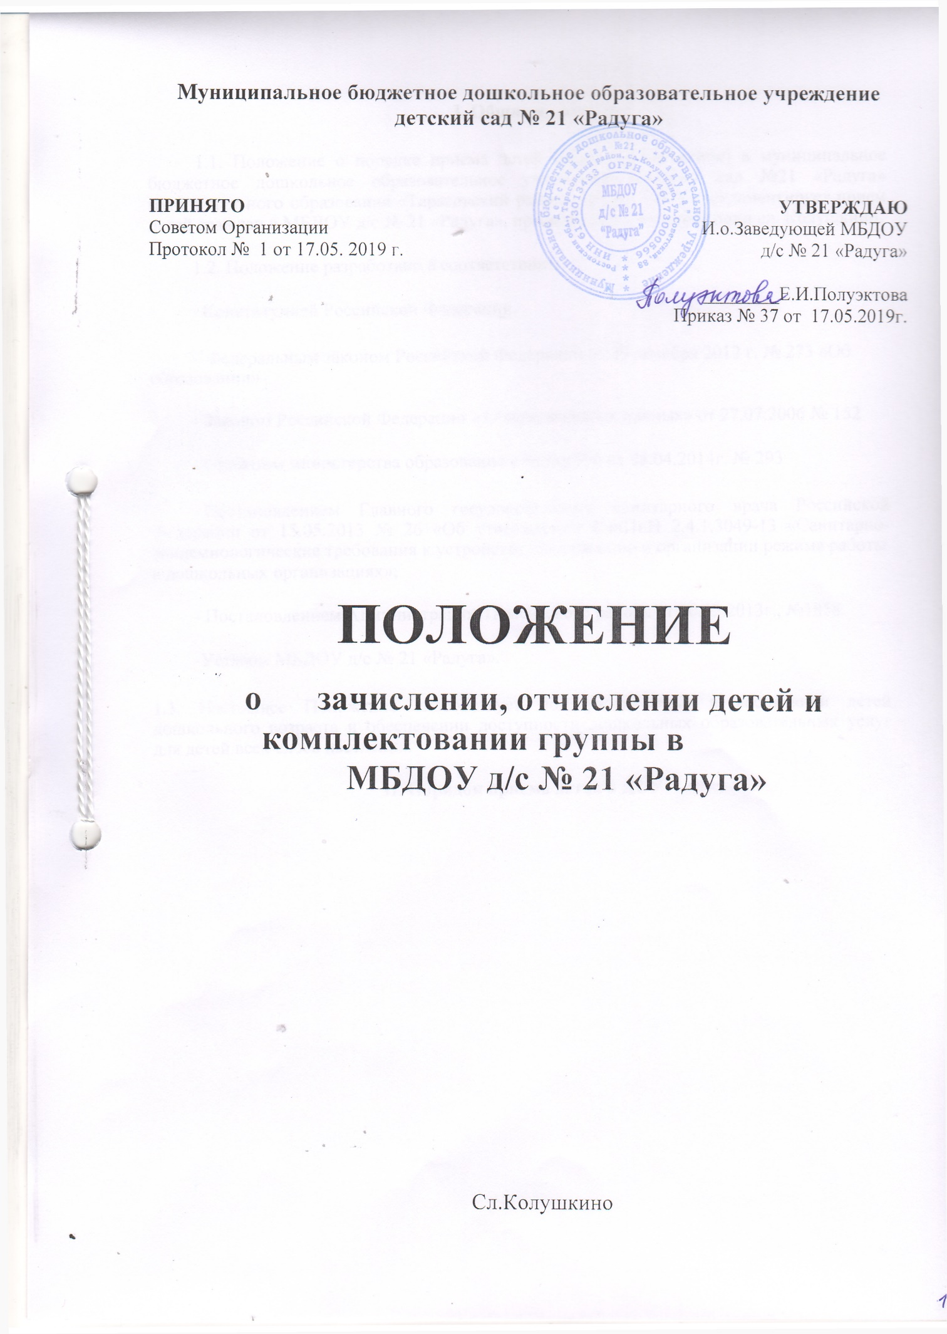

I. Общие положения
1.1. Положение о порядке приема детей (далее – Положение) в муниципальное бюджетное дошкольное образовательное учреждение детский сад №21 «Радуга» муниципального образования «Тарасовский район» (далее - ДОУ) регламентирует прием детей граждан в МБДОУ д/с № 21 «Радуга», проживающих на территории сл. Колушкино.
1.2. Положение разработано в соответствии с:
- Конституцией Российской Федерации,
- Федеральным законом Российской Федерации от 29 декабря 2012 г. № 273 «Об образовании»
- Законом Российской Федерации « О персональных данных» от 27.07.2006 № 152
- Приказом министерства образования и науки РФ от 08.04.2014г. № 293
- Постановлением Главного государственного санитарного врача Российской Федерации от 15.05.2013 № 26 «Об утверждении СанПиН 2.4.1.3049-13 «Санитарно-эпидемиологические требования к устройству, содержанию и организации режима работы в дошкольных организациях»;
- Постановлением Администрации Тарасовского района от 30.12.2013г., №1858
-Уставом МБДОУ д/с № 21 «Радуга».
1.3. Настоящее Положение способствует поддержке семьи в воспитании детей дошкольного возраста и обеспечении доступности дошкольных образовательных услуг для детей всех слоев населения.
II. Порядок приема детей в ДОУ
2.1. Администрация ДОУ принимает ребенка в детский сад на основании заявления родителей и при наличии свободных мест в ДОУ.
В дошкольное учреждение принимаются дети от 3 до 7 лет (при наличии условий).
Решение о приеме детей в ДОУ принимается руководителем данного ДОУ и оформляется приказом по ДОУ.
2.2. Прием детей в ДОУ осуществляется в соответствии с санитарными нормами предельной наполняемости групп (СанПиН 2.4.1.3049- 13).
2.3. В случае, если ребенок не явился в образовательное учреждение без уважительной причины в течение одного месяца после получения места в ДОУ, на свободное место принимается другой ребенок согласно очереди.
2.4. При приеме ребенка в ДОУ в обязательном порядке заключается «Договор об образовании» между ДОУ и родителями (законными представителями) воспитанников, включающий в себя взаимные права, обязанности и ответственность сторон, возникающие в процессе воспитания, обучения, развития, присмотра, ухода и оздоровления детей, длительность пребывания ребенка в дошкольном учреждении, а также расчет размера платы, взимаемой с родителей (законных представителей) за содержание ребенка в ДОУ, в 2 экземплярах с выдачей одного экземпляра договора родителям (законным представителям).
2.5. При приеме ребенка в ДОУ последнее обязано ознакомить родителей (законных представителей) с уставом, лицензией на право ведения образовательной деятельности и другими документами, регламентирующими организацию образовательного процесса.
2.6. По состоянию на 1 сентября каждого года руководитель ДОУ издает приказ о комплектовании и утверждают количественный состав сформированной группы. При поступлении ребенка в ДОУ в течение года также издается приказ об его зачислении.
2.7. Обязательной документацией по комплектованию ДОУ является список детей по группе, который утверждает руководитель ДОУ.
2.8. В ДОУ ведется книга движения детей. Книга предназначается для регистрации сведений о детях и родителях (законных представителях) и контроля движения контингента детей в ДОУ. Книга учета движения детей должна быть прошнурована, пронумерована и скреплена печатью.
2.9. При приеме ребенка в ДОУ родителями (законными представителями)
предоставляются документы:
-копия паспорта и его оригинал одного из родителей (законных представителей)
-копия и оригинал свидетельства о рождении ребенка
-свидетельство о регистрации ребенка по месту жительства или по месту пребывания на закрепленной территории
-копия и оригинал медицинского страхового полиса ребенка
-медицинское заключение о состоянии здоровья ребенка, заверенное в поликлинике
-заявление о приеме ребенка в ДОУ, где родители (законные представители) также дают согласие на обработку персональных данных родителей (законных представителе), их детей и передачу этих данных третьей стороне
2.11. При приеме в ДОУ запрещается отбор детей в зависимости от пола, расы, национальности, языка, (социального) происхождения, места жительства, состояния здоровья, социального и имущественного положения, отношения к религии, убеждений их родителей (законных представителей).
2.12. Не допускается прием детей в ДОУ на конкурсной основе, через организацию тестирования.
2..13.На каждого ребенка, зачисленного в ДОУ, заводится личное дело, в котором хранятся все сданные при приеме и иные документы
2.14. Направление в ДОУ, выданное специалистом МУ ОО, действительно в течение 10 календарных дней с момента его выдачи. Родитель (законный представитель) обязан в указанный срок явиться к заведующему ДОУ для предоставления документов и заключения Договора об образовании.
2.15. Комплектование ДОУ на очередной учебный год осуществляется в соответствии
с утвержденным количеством свободных мест в группе на очередной учебный год с 1 июня по 31 августа текущего года.
2.16. Комплектование группы на новый учебный год и зачисление детей производится с 1 июня текущего года.
2.17. Допускается постепенная комплектация групп с вновь прибывшими детьми для более щадящей адаптации воспитанников сроком до 21 дня после предоставления документов и заключения Договора об образовании
2.18. В случае выбытия воспитанников из ДОУ, ввода новых дошкольных мест в течение учебного года производится доукомплектование дошкольных образовательных учреждений в соответствии с порядком направления и зачисления в ДОУ
2.19. Режим работы Учреждения: 5- дневная рабочая неделя с 8-00 до 18-00 и дежурная группа с 7-30 до 8-00 и с 17-30 до 18-00 с двумя выходными днями – суббота и воскресенье. Накануне праздничных дней продолжительность работы Учреждения сокращается на 1 час.
2.21. Учреждение ежегодно формирует численность группы в зависимости от санитарных норм, условий образовательного процесса, численности детей.
2.22. Расторжение договора о сотрудничестве между Учреждением и родителями 9законными представителями) может производиться в следующих случаях:
- по заявлению родителей (законных представителей);
- по медицинским показаниям;
- в связи с достижением возраста ребёнка.
I I I. Управление и контроль реализации Положения
3.1. Администрация ДОУ несет персональную ответственность за исполнение Положения в соответствии с действующим законодательством.
3.2. Контроль за приемом детей в ДОУ и исполнением данного Положения осуществляется отделом образования администрации МУ Тарасовского района.
4.3. Спорные вопросы, возникающие при приеме воспитанников, решаются отделом образования администрации МУ Тарасовского района.

